关于福建农林大学网上服务大厅专利档案查询系统
试运行的通知

为了进一步方便广大师生借阅专利档案，提高档案利用工作效率，校综合档案室在现代教育技术与信息管理中心和科学技术发展研究院的大力支持下，设计开发了专利档案查询系统。目前，系统各项功能已基本实现，现上线试运行。望各位老师、同学们在试用过程中提出自己的意见和建议，以便我们下一步继续完善相关系统功能，更好地为广大师生服务。
教职工使用工号、学生使用学号，密码与校园网客户端的密码一致。登录网上服务大厅，进入专利档案查询系统，即可在线查询、预览和下载本人作为第一发明人的专利证书档案扫描件。在使用网上服务大厅功能时请将浏览器设置为极速模式。
若需要加盖综合档案室印章的纸质专利证书复印件，可以前往综合档案室（明德楼201室）办理相关借阅手续。
具体操作流程如下：
1、学校主页点击“服务大厅”
http://app.fafu.edu.cn/new/index.html

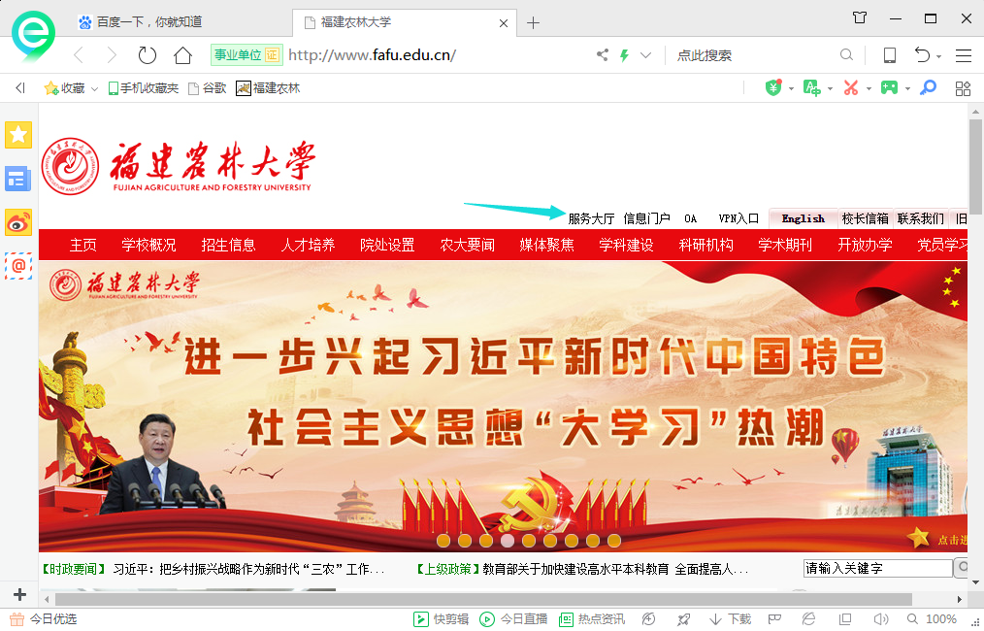

图1 学校主页点击“服务大厅”
2、使用工号或学号登录
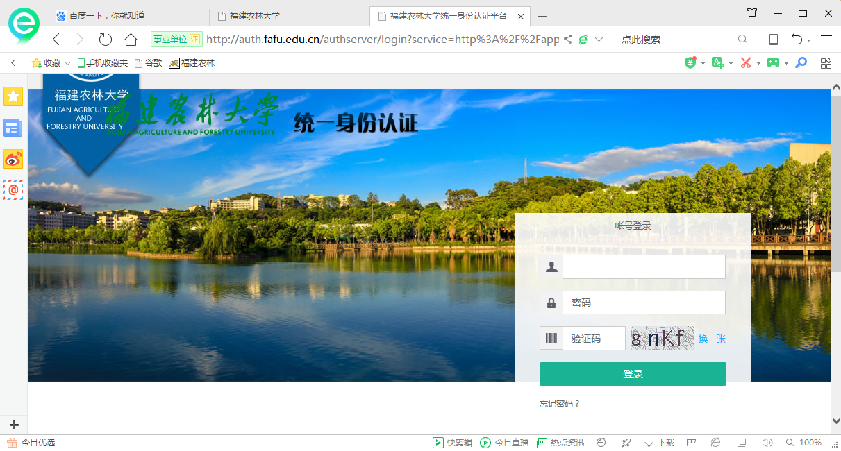

图2 使用工号或者学号登录服务大厅
3、搜索并点击“专利档案查询系统”
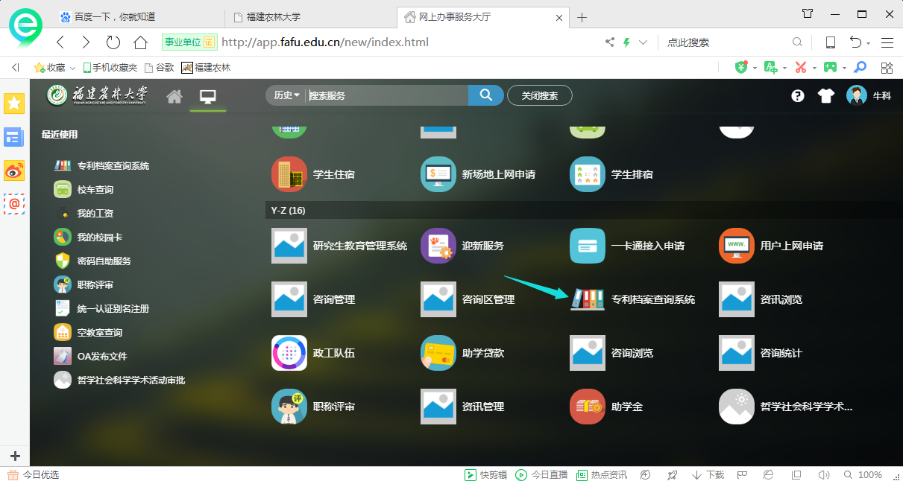

图3 查找“专利档案查询系统”
4、专利证书列表显示
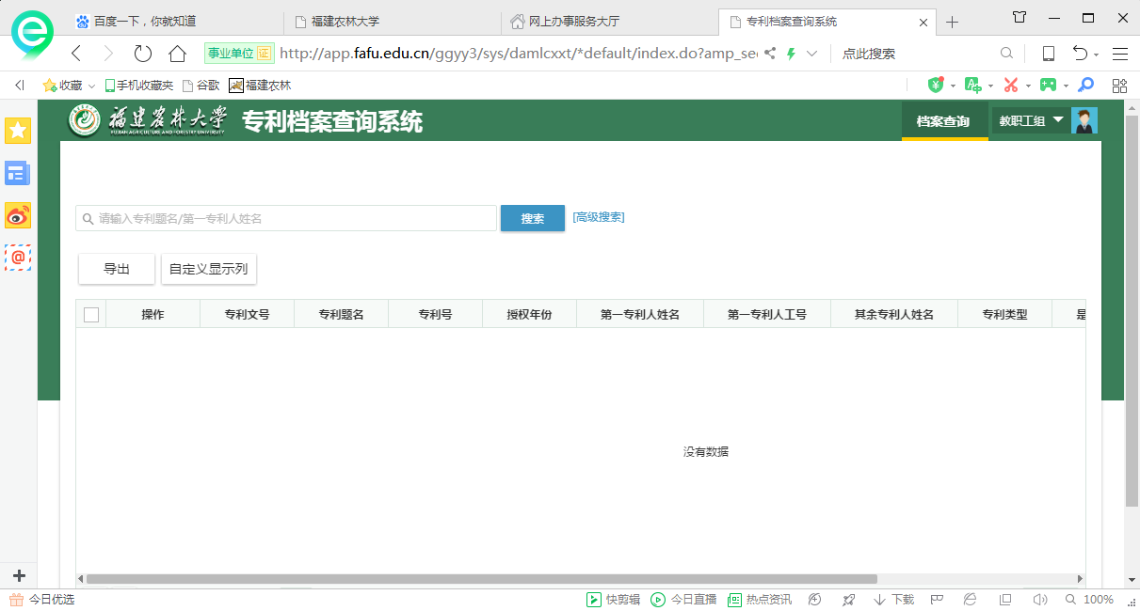

图4 专利证书列表显示
图4列表中将默认显示本人作为第一发明人的专利档案信息。同时，可以通过专利题名或者第一发明人姓名进行搜索，或者点击“高级搜索”，通过“添加搜索字段”，然后点击“执行高级搜索”进行专利档案精细化检索、在线预览以及下载。
目前，该系统仅包含有科学技术发展研究院已经移交校综合档案室的专利档案信息。
由于专利档案馆藏数量较大，在信息校对过程中难免存在疏漏。在试运行期间，若发现登录之后，系统显示的专利档案信息与本人信息不符的，请及时与综合档案室联系更正事宜。
综合档案室联系电话：0591-83789304。

福建农林大学综合档案室
2018年10月24日

